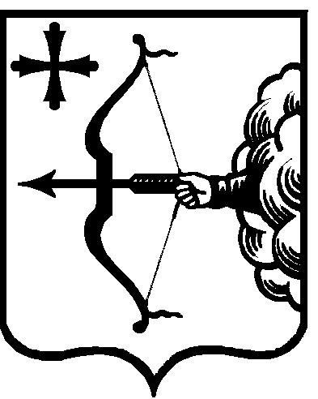

|  |  |  |  |  |
| --- | --- | --- | --- | --- |
| ПРАВИТЕЛЬСТВО КИРОВСКОЙ ОБЛАСТИ  ПОСТАНОВЛЕНИЕ | | | | |
| 22.12.2021 | |  | № | 715-П |
| г. Киров | | | | |

О внесении изменений в постановление Правительства  
Кировской области от 26.12.2019 № 724-П

Правительство Кировской области ПОСТАНОВЛЯЕТ:

1. Внести в постановление Правительства Кировской области от 26.12.2019 № 724-П «О формировании, предоставлении и распределении субсидий местным бюджетам из областного бюджета» следующие изменения:

1.1. Утвердить изменения в Правилах, устанавливающих общие требования к формированию, предоставлению и распределению субсидий местным бюджетам из областного бюджета, утвержденных вышеуказанным постановлением, согласно приложению № 1.

1.2. Пункт 2 исключить.

1.3. Дополнить пунктом 2–1 следующего содержания:

«2–1. Утвердить предельный уровень софинансирования Кировской областью объема расходного обязательства муниципального образования Кировской области на 2022 год и на плановый период 2023 и 2024 годов согласно приложению № 2–1».

1.4. Утвердить предельный уровень софинансирования Кировской областью объема расходного обязательства муниципального образования Кировской области на 2022 год и на плановый период 2023 и 2024 годов согласно приложению № 2.

2. Настоящее постановление вступает в силу после его официального опубликования и применяется к правоотношениям, возникающим при составлении и исполнении бюджетов бюджетной системы Российской Федерации, начиная с бюджетов на 2022 год и на плановый период 2023 и 2024 годов.

Председатель Правительства

Кировской области А.А. Чурин